МКОУ «Вихоревская СОШ №2».

Открытый урок
для проведения смотра знаний
в 8 классе.
Тема урока: Технология точения древесины на токарных станках

Учитель технологии: Тимофеев В.В.
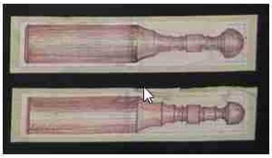

Тема урока: Технология точения древесины на токарных станках

Цели: «Создать условия для ознакомления учащихся с технологией точения древесины на станке ТВ-6 и ТСД-120. Способствовать развитию интеллектуальных качеств личности, формированию умений и навыков работе с инструментами для токарных работ. Способствовать формированию и развитию технологических, общетрудовых, а также нравственных и эстетических качеств личности. »
Оборудование: СтанокТВ-6 и ТСД-120, стамески для токарных работ, верстак, ножовка, линейка, наждачная бумага (полоски-30-40см. ), карандаш, деревянный брусок-заготовка для предстоящей работы.
Объект труда: Картофелемялка.(толкушка для кухни).

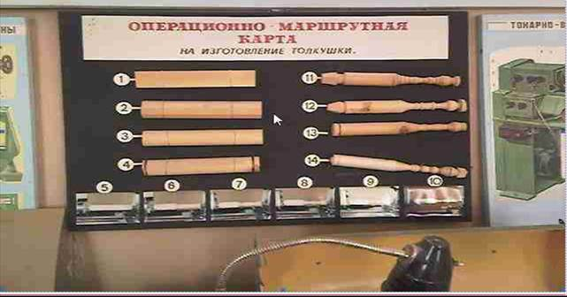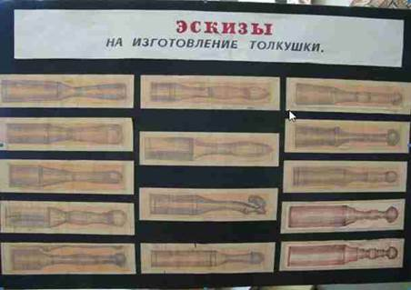

План урока:

- Организация класса.
- Актуализация темы.
- Повторение пройденного материала.
- Сообщение нового материала.
- Вводный инструктаж.
- Самостоятельная работа.
- Текущий инструктаж.
- Самостоятельная работа.
- Заключительный инструктаж.
10.Закрепление.
11.Подведение итогов урока.

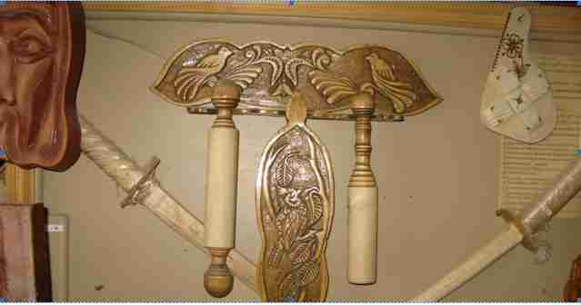Ход урока.
1. Организация класса (приветствие, проверка готовности к уроку).
2. Актуализация темы. Ребята на прошлом уроке мы с вами изучили устройство станка-ТВ-6 и сегодня определим, кто из вас имеет право работать на станке. Как вы считаете, каким образом можно получить возможность работать на станке? Конечно, необходимо знать устройство станка и знать правила безопасной работы на станке, а так же технологию выполнения точения.
3. Повторение пройденного материала:
Задание№1 – Что означает этот термин?(Учитель называет термин. Ученик должен кратко раскрыть значение.)Передняя бабка, задняя бабка, суппорт, фартук, пиноль, шпиндель.
Задание№2 – Поднимите руки, кто может вставить пропущенные буквы на этом плакате в следующих словах: па---н, (патрон), ку--чки(кулачки), эл------------ль, план----а, осн-----е.
- Как вы знаете, чтобы получить допуск для работы на станках, необходимо также знать устройство станка СТД –120М , ТВ-6 и правила их безопасной эксплуатации, поэтому:
Вам выдаются инструкционные карты для самостоятельной подготовки полученной заготовки для работы на станке. (Учащиеся должны уметь выполнять самостоятельно строгание, пиление, уметь читать технологическую и операционно-маршрутную карту.) (Сообщение нового материала происходит перед работой обучающихся на станке и самостоятельном ознакомлении с инструкционной картой.)
Подготовка заготовки для точения
- отрезка заготовки по длине с учетом припусков на торцах,
- осмотр ее внешнего состояния, разметку центров вращения заготовки;
- придание заготовке- вначале четырёхугольного сечения, потом-восьмиугольного и близко-цилиндрического.
- После этого заготовку крепят на станке.
Стамески и другие режущие инструменты:
Желобчатые, полукруглые стамески применяют для черновой обработки заготовок, а косые стамески применяют для чистовой, окончательной обработки поверхностей, а также для подрезания торцов и вытачивания конусов. Режущая часть токарных резцов называемая лезвием, имеет клиновидную форму и состоит из передней и задней поверхностей, а также режущей кромки.
Точение заготовки. Перед точением надевают защитные очки, включают станок, берут стамеску в правую руку, устанавливают на подручник, не касаясь заготовки, и прижимают ее к подручнику левой рукой сверху.
Вначале выполняют черновое (грубое) точение большой полукруглой стамеской, и лишь потом берут стамеску для чистового точения;
Чистовое точение выполняют косой стамеской. Стамеску кладут и прижимают к подручнику ребром со стороны тупого угла и направляют режущей кромкой в сторону ее движения.
Тонкую стружку срезают только серединой режущей кромки. Ни в коем случае не допускайте врезания в заготовку острого угла стамески. Это может привести к выбросу стамески и травмированию.
Контроль размеров заготовки осуществляют кронциркулем или штангенциркулем только после отключения станка и полной остановки шпинделя.
Прямолинейность поверхностей проверяют на просвет путем накладывания линейки на деталь.
При необходимости деталь обрабатывают шлифовальной шкуркой, опоясав ею заготовку и удерживая концы шкурки руками. Шлифовать можно также шлифовальной колодкой.
Хорошие результаты дает полирование сухой детали бруском из более твердой породы древесины. При этом на поверхности заготовки от нагревания расплавляется целлюлоза, входящая в состав древесины, и обволакивает тонким слоем обработанную поверхность. Перегрев в зоне полирования дает декоративную отделку в виде подгоревшей древесины.
Перед отрезанием обработанной заготовки станок останавливают. Линейкой и карандашом делают разметку отрезаемой заготовки. Затем включают станок, опускают косую стамеску на подручник острым углом (носком) вниз и выполняют в различных местах надрез глубиной на 2...3 мм. Затем ставят стамеску тупым углом (пяткой) на подручник и режущей кромкой, как при чистовом точении, срезают на конус концевую часть заготовки до надреза. Эти переходы выполняют многократно, постепенно углубляясь в заготовку, пока не образуется тонкая "шейка" диаметром 8... 10 мм.
После остановки станка заготовку снимают и столярной ножовкой отрезают шейки и торцы, после чего зачищают наждачной бумагой.

ПРАВИЛА ТЕХНИКИ БЕЗОПАСНОСТИ:

До начала работы
1. Правильно надеть спецодежду (застегнуть рукава халата, спрятать волосы под берет).
2. Проверить надежность закрепления инструмента (сверла в патроне, фрезы в оправках, резца в резцедержателе).
3. Прочно закрепить обрабатываемую заготовку (в тисках, патроне, прихватами и др.).
4. Проверить наличие защитных приспособлений.
5. Проверить работу станка на холостом ходу.

Во время работы:
1. Надежно закрепить деталь.
2. Использовать инструмент только по назначению.
3. Инструмент к заготовке (у сверлильного и токарного станков) или заготовку к вращающемуся инструменту (у фрезерного станка) надо подавать плавно, без усилий и рывков.
4. Во избежание травм запрещается трогать руками патрон, сверло или оправку.
5. Убрать посторонние предметы.
6. Оберегать руки от порезов о режущие кромки инструмента.
7. Измерять заготовку на работающем станке.
8. Запрещается отходить от работающего станка, не выключив его.
9. Начинать убирать стружку только после полной остановки станка.
10. Перед остановкой станка надо обязательно отвести инструмент от заготовки, чтобы избежать его поломки или заклинивания.

После окончания работы:
Нажать на кнопку СТОП, подождать до полной остановки вращения заготовки, удалить стружку щеткой-смёткой.
Протереть станок, привести в порядок инструменты и приспособления, сдать рабочее место дежурному или учителю.
Возможные травмы: травма глаз (острые края стружки, попадание мелкой стружки в глаза), травмы рук при неправильной работе (удерживание заготовки, неправильном закреплении заготовки) и т.д.
6.Самостоятельная работа. (если все обучающиеся не поместятся возле станка - разделить на две группы – одни работают на станке, вторые подготавливают заготовку к работе и устанавливают её на станок (зачет по технологии точения на станке), затем группы меняются. )
( контроль за выполнением учащимися правил т/б, помощь при неправильном выполнении технологических операций, контроль за состоянием крепления заготовки.)

7.Текущий инструктаж. Индивидуальный, фронтальный в случае необходимости при повторении ошибок.

8.Самостоятельная работа. ( контроль за выполнением работы и выполнением правил т/б, помощь при неправильном выполнении технологических операций, контроль за состоянием крепления заготовки.)
9.Заключительный инструктаж. Уборка рабочих мест. Оценка работы уч-ся.
10. Закрепление полученных знаний.
Работа класса – вопросы по теме задаются одному из учащихся всем классом, поочередно, по одному вопросу.
11.Итог урока. Оценки (за правильность выполнения точения, соблюдение правил т/б, за устные ответы). Домашнее задание (принести заготовки для работы на станке), параграф в учебнике .

.

Самоанализ урока технологии в 8 классе
Тема: «Технология точения на токарном станке ТСД-120»

Раздел – Машиноведение (2урок). Урок проводился в комбинированной мастерской по обработке металла и древесины.
Цель урока: «Создать условия для ознакомления учащихся с технологией точения древесины на станке ТСД-120. Способствовать развитию интеллектуальных качеств личности, формированию умений и навыков работы с инструментом. Способствовать формированию и развитию нравственных, эстетических качеств личности».
Считаю, что комбинированный тип занятия соответствует данной теме. В соответствии с современными требованиями проведения занятий по технологии 30% времени отведено на теорию и 70% на практическую работу.
К проведению занятия все подготовлено – имеются необходимые инструменты, инструкционные карточки, технологическая карта и т.д. У учащихся на рабочих местах имеются учебники. дневники, тетради. Организационная часть урока проведена четко, переход к следующему этапу урока плавный, логичный. Актуализация прежних знаний была направлена на то чтобы сделать необходимыми, нужными, кроме того еще и психологическая подготовка уч-ся к изучаемой теме. Этот этап дал возможность оценить степень готовности учащихся к восприятию нового материала.
Были сообщены цели урока, для организации внимания использовались инструкционные карты, восстанавливались технологические ситуации прошлого занятия в ходе повторения.
Формирование новых знаний проводилось методом рассказа, беседы. Материал излагался последовательно. Во время объяснения проводилась демонстрация действий. В ходе урока сохранялся доброжелательный тон. Темп работы нормальный. Материал подобран эффективно в соответствии с целями и задачами урока. Вопросы и задания способствовали более глубокому усвоению материала. Учащиеся научены работать самостоятельно, осуществляя само и взаимоконтроль.
Вводный инструктаж проведен в доступной для учащихся форме, с демонстрацией операций и приемов, использовалась наглядность при проведении инструктажа.
Текущий инструктаж. Все учащиеся вовлечены в практическую работу, следят за соблюдением правил т/б, рабочее место организованно. Практическая работа выполнялась под наблюдением учителя, замечания при неправильном выполнении точения и нарушении правил т/б делались своевременно.
Закрепление знаний проводилось в ходе опроса, показало усвоение уч-ся изученного материала.
Уборка рабочих мест производилась всеми учащимися и дежурными(уборка класса). При проведении итога урока все уч-ся получили д/з( с пояснениями выполнения), оценки прокомментированы, (выставлялись с помощью учащихся).
Цели занятия достигнуты, время распределено рационально, занятие проведено по плану.

Учитель технологии: Тимофеев В.В.

